护理部召开2023年度护理人员外出学习汇报会

为进一步提升医院整体护理服务质量，深化优质服务内涵，促进护理人才培养，推动护理专科精细化建设，护理部组织召开2023年度护理人员外出学习汇报会，会议由护理部主任钟莉主持，各科室护士长及护理骨干参加。

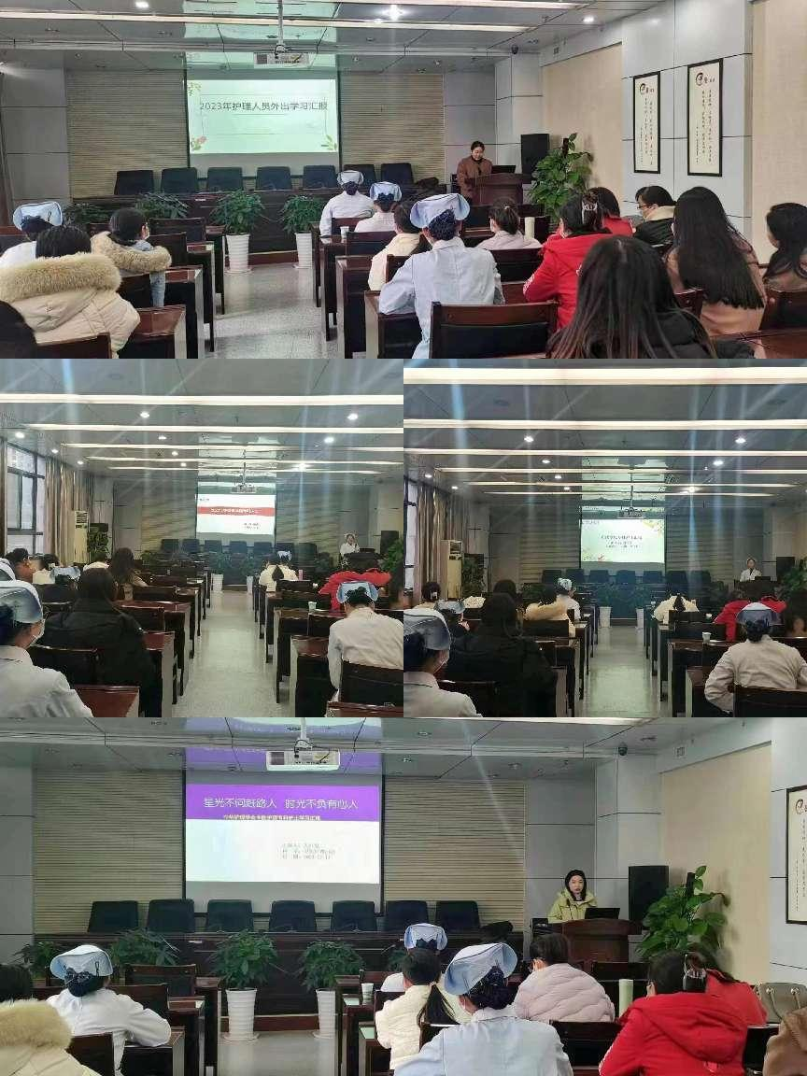
在院领导的高度重视和大力支持下，2023年护理部先后选派多名护理人员参加外出学习与专科培训，现已全部完成学习与培训任务并顺利结业。会上，汇报人员从不同专科领域全方位、多角度将学习到的先进理念、特色技术、护理亮点结合个人心得体会与工作展望，通过PPT的形式进行现场展示和分享。

最后护理部钟主任对汇报会进行总结点评，希望外出学习人员能结合临床护理工作将所学落到实处，真正实现“成果共享、见实见效”，与会人员要“学有所得，学有所悟”，激发护理工作新思维，在学习中不断淬炼，在实践中不断提升。
本次汇报会的召开，为我院护理人员搭建了相互学习、共同提升的交流平台，在分享新理念、共享新资源的同时，进一步探索专科护士队伍发展体系，构建科学合理的人才培养，持续提升患者就医体验，满足多元化的护理服务需求，促进医院护理工作高质量发展。
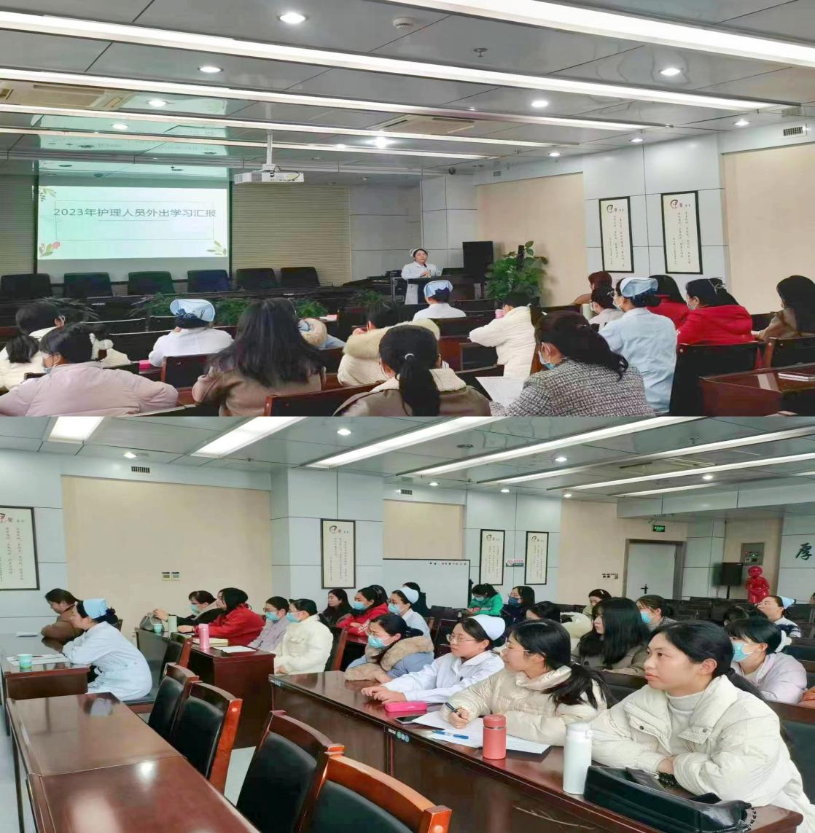
撰稿：潘静

